« Блоки Дьенеша – средство развития умственных способностей детей дошкольного возраста»

«Ум без догадки и гроша не стоит»

Эффективное развитие интеллектуальных способностей детей дошкольного возраста – одна из актуальных проблем современности. Дошкольники с развитым интеллектом быстрее запоминают материал, более уверены в своих силах, легче адаптируются в новой обстановке, лучше подготовлены к школе. Интеллектуальный труд очень нелегок, и, учитывая возрастные особенности детей дошкольного возраста, родители должны помнить, что основной метод развития – проблемно-поисковый, а главная форма организации – игра.
В дошкольной педагогике существует множество разнообразных методических материалов( методик, технологий) , которые обеспечивают интеллектуальное развитие детей. Наиболее эффективным пособием из них являются логические блоки Дьенеша. Золтан Дьенеш -безусловно выдающая фигура в детском образовании. Это венгерский психолог, теоретик и практик так называемой "новой математики". Суть этого подхода заключается в том, что математические знания дети получают, не решая многочисленные примеры в тетрадках и читая скучные учебники, а играя. Самое известное его пособие Блоки Дьенеша, которые специально разработаны для подготовки мышления детей к усвоению математики. Игры с блоками доступны, на наглядной основе знакомят детей с формой, цветом, размером и толщиной объектов, с математическими представлениями и начальными знаниями по информатике. Развивают у детей мыслительные операции (анализ, сравнение, классификация, обобщение), логическое мышление, творческие способности и познавательные процессы (восприятие, память, внимание и воображение).
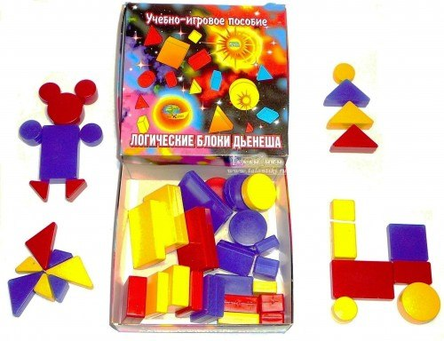

Играя с блоками Дьенеша, ребенок выполняет разнообразные предметные действия (разбиение, выкладывание по определенным правилам, перестроение и др.). Логические блоки Дьенеша представляют собой набор из 48 геометрических фигур:
а) четырех форм (круги, треугольники, квадраты, прямоугольники); б) трех цветов (красные, синие и желтые фигуры); в) двух размеров (большие и маленькие фигуры); г) двух видов толщины (толстые и тонкие фигуры).
В наборе нет ни одной одинаковой фигуры. Каждая геометрическая фигура характеризуется четырьмя признаками: одной из четырех форм, одним из трех цветов, одним из двух размеров, одним из двух видов толщины.
Использование логических блоков в работе с детьми позволяет решить следующие задачи:
- Развивать логическое мышление. Развивать представление о множестве, операции над множествами. Формировать представления о математических понятиях (алгоритм, кодирование и декодирование информации, кодирование со знаком отрицания).
- Развивать умение выявлять свойства в объектах, называть их, обобщать объекты по их свойствам (по одному, двум, трем), объяснять сходства и различия объектов, обосновывать свои рассуждения.
- Познакомить с формой, цветом, размером, толщиной объектов.
- Развивать пространственные представления.
- Развивать знания, умения, навыки, необходимые для самостоятельного решения учебных и практических задач.
- Воспитывать самостоятельность, инициативу, настойчивость в достижении цели, преодолении трудностей.
- Развивать познавательные процессы, мыслительные операции.
- Развивать творческие способности, воображение, фантазию, способности к моделированию и конструированию.
- Развивать психические функции, связанные с речевой деятельностью.
Решение данных задач позволяет в дальнейшем детям успешно
овладеть основами математики. На основе логических блоков разработан игровой материал. Игровые упражнения и игры отличаются занимательностью и соответствуют уровню сложности заданий, предусмотренных современными вариативными программами. Для того, чтобы реализовать индивидуальный подход, целесообразно организовать работу с учетом трех уровней развития детей (низкий, средний, высокий). Практически все игры и занятия с блоками возможно использовать в работе с детьми разного возраста, в зависимости от уровня их развития. В соответствии с принципом постепенного наращивания трудностей предусматривается, чтобы дети начинали освоение материала с простого манипулирования фигурами. Необходимо предоставить детям возможность самостоятельно познакомиться с логическими блоками. В процессе манипуляций с блоками дети установят, что они имеют различную форму, цвет, размер, толщину. Работу по формированию познавательных способностей целесообразно начать со знакомства с формой, затем с цветом. И, соответственно, предлагать детям задания на развитие умения оперировать одним свойством (обобщать и классифицировать, сравнивать объекты по одному свойству). Когда дети легко и безошибочно будут справляться с заданиями определенной ступени, следует предложить упражнения на развитие умения оперировать сразу двумя свойствами, а затем и тремя, и четырьмя свойствами. Для проверки того, насколько хорошо дети усвоили свойства фигур, вводится специальный код, графически изображающий данные свойства. Это позволяет развивать способность к моделированию и замещению свойств, умение кодировать и декодировать информацию. Когда дети свободно научатся пользоваться кодовыми карточками, вводится код, обозначающий знак отрицания «не» (не квадратной формы, значит круглой, или треугольной, или прямоугольной; не красный, значит синий, или желтый; не большой, значит маленький и т.д.). Строгое следование одного этапа за другим необязательно. В зависимости от того, с какого возраста начинается работа с блоками, а также от уровня развития детей, педагог может объединять или исключать некоторые этапы.
Основная цель использования данного дидактического материала:
научить дошкольников решать логические задачи на разбиение по свойствам. А
именно – выявлять в объектах разнообразные свойства, называть их, адекватно
обозначать словом их отсутствие, абстрагировать и удерживать в памяти одно,
одновременно два или три свойства, обобщать объекты по одному, двум или трем
свойствам, с учетом наличия или отсутствия каждого.

Блоки Дьенеша предназначены для детей от 2 до 8 лет. В помощь к блокам
имеются альбомы (для каждого возраста свой). 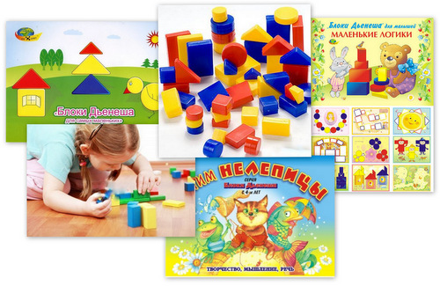
Первый из альбомов, так и называется – Блоки Дьенеша для самых маленьких (для детей с 2 до 3 лет).
С детьми от 2 лет уместны простые игры. Например, накладывая цветные блоки
на цветные изображения в альбоме, ваш ребенок будет в восторге от того,
как под его руками плоскостные изображения превращаются в объемные.
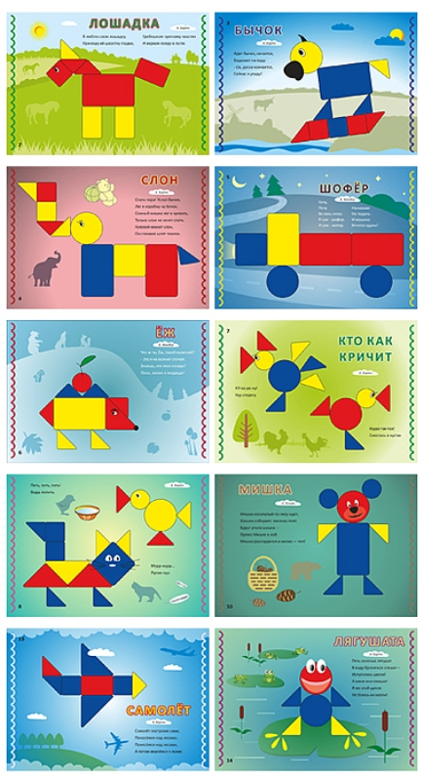
С детьми 3 – 4 лет можно осваивать свойства, слов «такой же», «не такой» по
форме, цвету, размеру, толщине. Сначала самые простые игры: «Найди все
фигуры, как эта» по цвету (по размеру, форме); «Найди не такую фигуру, как
эта» по цвету (форме, размеру).
Детям 4-5 лет можно предложить игры: «Найди все такие фигуры, как эта» по
цвету и форме (по форме и размеру, размеру и цвету), «Найди не такие фигуры,
как эта» по цвету и форме (цвету и размеру, по форме и размеру, по цвету,
размеру и форме); «Найди такие же, как эта» по цвету, но другой формы или
такие же по форме, но другого размера или такие же по размеру, но другого
цвета. Более сложный вариант: найди такие же как эта, по цвету и форме, но
другого размера (такие же по размеру и цвету, но другие по форме; такие же по
форме и размеру, но другого цвета).
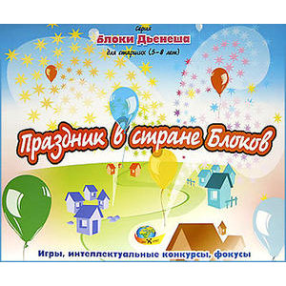
Детям 5-6 лет можно предложить игру «Цепочка»: от произвольно выбранной
фигуры постарайтесь построить как можно длинную цепочку. Варианты
построения цепочки:
-- чтобы рядом не было фигур одинаковой формы (цвета, размера, толщины);
-- чтобы рядом не было одинаковых по форме и цвету фигур (по цвету и размеру,
по размеру и форме, т. д.);
-- чтобы рядом были фигуры одинаковые по размеру, но разные по форме…;
-- чтобы рядом были фигуры одинакового цвета и размера, но разной формы
(одинакового размера, но разного цвета).
Игру «Второй ряд» можно предложить детям 6-7 лет.
Выложить в ряд 5 – 6 любых фигур. Построить над ними второй ряд, но так,
чтобы под каждой фигурой верхнего ряда оказалась фигура другой формы
(цвета, размера); такой же формы, но другого цвета (размера); другая по цвету
и размеру; не такая по форме, размеру и цвету.
«Домино»
В этой игре одновременно может участвовать не более 4 детей. Фигуры делятся
поровну между участниками. Каждый игрок поочередно делает свой ход. При
отсутствии фигуры ход пропускается. Выигрывает тот, кто первым выложит все
фигуры.
Правила могут быть разными, например:
-- ход фигурами другого цвета (формы, размера);
-- фигурами того же цвета и формы, но другого размера;
-- фигурами другого цвета и формы (цвета и размера, размера и толщины);
-- такими же фигурами по цвету и форме, но другого размера;
-- ход фигурами другого цвета, формы, размера, толщины.
Интересны детям игры «Раздели фигуры» Для игры понадобятся игрушки:
мишка, кукла, заяц и др. Предложите детям разделить фигуры между мишкой и
зайкой так, чтобы у мишки оказались все красные фигуры, у Зайки – жёлтые, а у
куклы – синие. Проверьте, правильно ли дети распределили фигуры. И т. п.
Вариант посложнее – разделите фигуры так, чтобы у мишки оказались все синие,
а у зайки все квадратные.
И наиболее трудный вариант – разделите фигуры так, чтобы у мишки были все
круглые фигуры, у зайки
– все желтые, а у куклы – все большие.
«КОДОВЫЙ ЗАМОК» или «ТРЕТИЙ ЛИШНИЙ»
На картонку выкладываются 3 фигурки. Две можно объединить по какому-то
свойству, одна – лишняя.
За замком может быть что угодно: сюрприз, вход в комнату, дорога на прогулку…
Ребенок должен открыть замок: догадаться, на какую кнопку нажать и объяснить,
почему. Например: Тут лишняя красная фигура. Потому что эти обе желтые.
Нажимаем на красную фигурку!
«НАЙДИ КЛАД» или «КУДА СПРЯТАЛСЯ ЩЕНОК»
Перед ребенком лежат 8 блоков, спрятана монетка или картинка – щенок.
Кладоискатель отворачивается, ведущий под одним из блоков прячет клад.
Кладоискатель ищет его, называя различные свойства блоков. Если малыш
находит клад, то забирает его себе, а под одним из блоков прячет новый клад.
Ведущий вначале сам выполняет роль кладоискателя и показывает, как вести
поиск клада. Называет различные свойств блоков. Например, ведущий
спрашивает:
- Клад под синим блоком?
- Нет, — отвечает ребенок.
- Под желтым?
- Нет.
- Под красным?
- Да.
- Под большим?
- Да.
- Под круглым?
- Да.
Выигрывает тот, кто найдет больше кладов. При повторении игры блоки меняют,
увеличивается их количество.
«ПОДБЕРИ ПО ЦВЕТУ»
Малышей двух – четырех лет хорошо учить классификации. (Цвет, форма,
величина, толщина).

«АВТОТРАССА (ПОСТРОЙ ДОРОЖКУ)»
Перед ребенком табличка – правило построения дорожки. Он строит дорожку по
правилу: чередует блоки с учетом цвета или формы: сначала красный, потом
квадратный, затем желтый, и треугольный. Малыш учится выделять свойство,
абстрагироваться от других признаков.
Для поддержания интереса детей хорошо предлагать различные игровые и
практические задачи: мы строили дорожку до коробки с сюрпризом,
перебирались по мостику через речку, выкладывали дорожку из льдинок во
дворце Снежной Королевы, чтобы помочь убежать Каю и Герде.
А на этом занятии ребята попали в болото. Строят крепкий мостик. Между собой
блоки должны быть похожи по двум признакам. Например: фигуры обе синие и
толстые.
Эти игры и упражнения с блоками предназначены для старших дошкольников.
Они помогут развить у детей умения разбивать множества на классы по
совместимым свойствам, развить умение производить логические операции «не»,
«и», «или», умения с помощью этих операций строить правильные высказывания,
кодировать и декодировать информацию о свойствах предметов.

«РАЗДЕЛИ БЛОКИ»
Игра научит разбивать множество по двум, трем совместимым свойствам,
производить логические операции «не», «и», «или».
В лесу переполох! Лиса, волк и медведь никак не могут поделить подарки деда
Мороза! Дед Мороз сказал взять лисе все маленькие подарки, медведю – все
толстые, а волку – круглые. Но вот беда, есть подарки и круглые и маленькие
одновременно. Их должна взять и лиса и волк! А есть подарки и круглые, и
маленькие, и толстые! Ими могут играть все звери вместе. Три пересекающихся
обруча (ленточки, веревочки) помогли нам разобраться – выяснить, где чьи
подарки, кто чем может пользоваться на правах совместной собственности.
Используя блоки Дьенеша, можно сформировать устойчивый интерес к
математическим знаниям, умение пользоваться ими в жизни, стремление
самостоятельно их приобретать, развить у детей приемы мыслительной
деятельности: анализ, синтез, сравнение, классификация, аналогия и обобщение,
пространственное воображение, вариативность мышления.

